Лабораторная работа № 1

Линейные вычислительные процессы

Цель работы: научиться реализовывать ЛВП средствами Free Pascal.

Оборудование: PC, Lazarus

Задача № 1

Постановка задачи: Даны два числа 7 и 5. Определить результат вещественного деления, целочисленного деления и найти остаток от целочисленного деления.

Математическая модель:
- A=7 /5;
- B=7 div 5;
- C=7 mod 5;

Список идентификаторов (обозначение переменных):
Таблица 1

Имя | Смысл | Тип
del1 | Делимое | integer
del2 | Делитель | integer
A | Результат “обыкновенного” деления | real
B | Результат целочисленного деления | real
С | Результат остатка | real

Блок-схема:
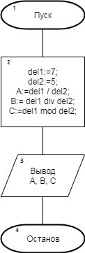

Код программы:
program delenie;
var del1, del2: integer;
A, B, C: real;
begin
del1 := 7;
del2 := 5;
A := del1 / del2;
writeln ('resultat obyknovennogo delenia ', C:1:3);
B := del1 div del2;
writeln ('zeloch delenie ', A:1:3);
C := del1 mod del2;
writeln ('ostatok ', B:1:3);
readln
end.

Результаты выполненной работы:
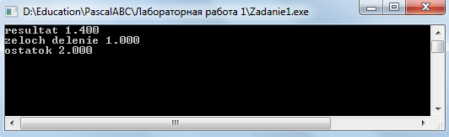

Анализ результатов вычисления: программа вычисляет и выводит на экран результаты “обыкновенного” и целочисленного деления 7 на 5, а также выводит остаток от деления этих чисел.

Задача №2

Постановка задачи: вычислить u

Математическая модель:
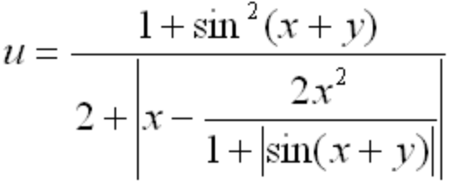

Блок-схема:
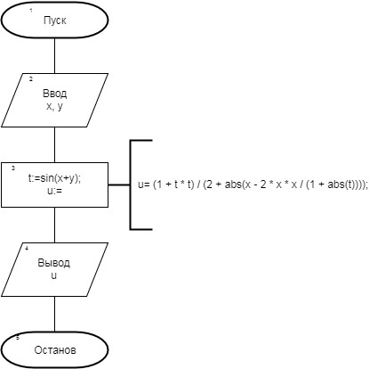

Код программы:

program zadanie2;

var x, y, u, t: real;

begin

writeln('vvedite x');

readln(x);

writeln('vvedite y');

readln (y);

t := sin(x+y);

u := (1 + t * t) / (2 + abs(x - 2 * x * x / (1 + abs(t))));

writeln ('u = ', u:1:3);

readln

end.

Список идентификаторов (обозначение переменных):
Таблица 2

Имя | Смысл | Тип
x | Элемент выражения | real
y | Элемент выражения | real
t | Промежуточная переменная | real
u | Результат вычислений | real

Результаты выполненной работы:

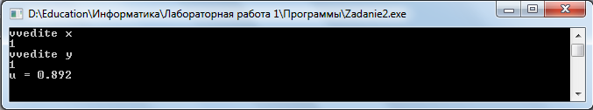

Анализ результатов вычисления: программа вычисляет и выводит на экран некоторое значение u после ввода пользователем с клавиатуры переменных x и y.

Задача №3

Постановка задачи: вычислить m

Математическая модель:

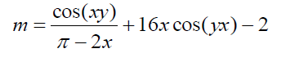

Список идентификаторов (обозначение переменных):
Таблица 3

Имя | Смысл | Тип
x | Элемент выражения | real
y | Элемент выражения | real
t | Промежуточная переменная | real
m | Результат вычислений | real

Блок-схема:
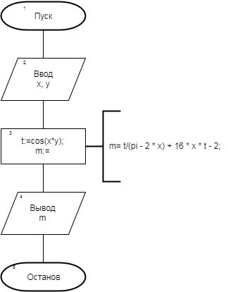

Код программы:

program zadanie3;

var m, x, y: real;

begin

writeln('vvedite x');

readln(x);

writeln('vvedite y');

readln (y);
t:=cos(x*y);

m:= ((t)/(pi - 2 * x)) + 16 * x * t - 2;

writeln('m = ', m:2:3);

readln

end.

Результаты выполненной работы:
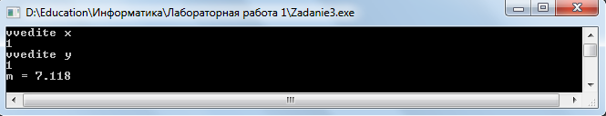

Анализ результатов вычисления: программа вычисляет и выводит на экран некоторое значение m после ввода пользователем с клавиатуры переменных x и y.

Задача №4

Постановка задачи: С клавиатуры вводится трехзначное число. Вычислить сумму его цифр.

Математическая модель:
- Количество сотен = m div 100;
- Количество десятков = m div 10 mod 10;
- Количество единиц = m mod 10;
- Сумма цифр = Количество сотен + Количество десятков + Количество единиц;

Блок-схема:
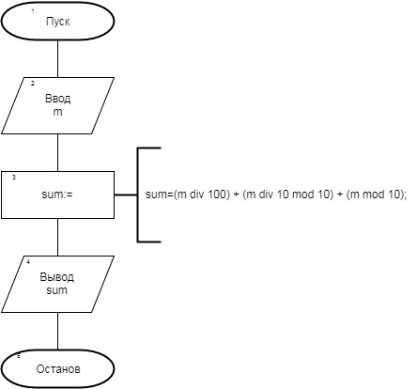

Список идентификаторов (обозначение переменных):
Таблица 4

Имя | Смысл | Тип
m | Трехзначное число, вводимое с клавиатуры | integer
sum | Сумма цифр трехзначного числа | integer

Код программы:
program zadanie4;
var m, sum: integer;
begin
writeln ('vvedite trechznachnoe chislo');
readln (m);
sum := (m div 100) + (m div 10 mod 10) + (m mod 10);
writeln ('Summa cifr = ', sum);
readln
end.

Результат выполненной работы:

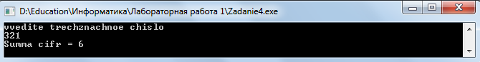

Анализ результатов вычисления:
Для того, чтобы выполнить задачу, необходимо воспользоваться операциями целочисленного деления и нахождения остатка от деления. Сначала вычисляем количество сотен некоторого трехзначного числа. Обозначим это число, как m. Количество сотен будет равно: m div 100. Чтобы вычислить количество десятков, нужно сначала разделить m на 10 и вычислить остаток деления этого числа на 10. Количество единиц мы получим, используя операцию нахождения остатка от деления числа m на 10. Полученные результаты суммируем.

Задача № 5

Постановка задачи: ввести трехзначное число а. Поменять крайние цифры числа местами.

Математическая модель:
- Единицы искомого числа = m div 100;
- Десятки искомого числа = (m div 10 mod 10)*10;
- Сотни искомого числа = (m mod 10)*100;
- Искомое число = Сотни искомого числа + Десятки искомого числа + Единицы искомого числа;

Блок-схема:
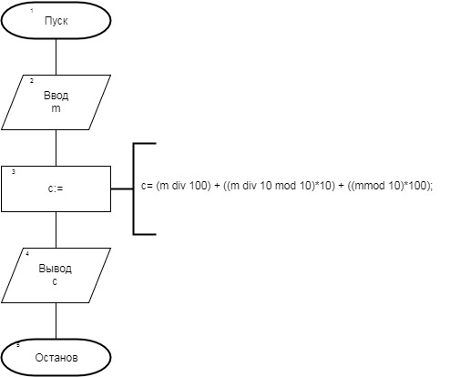

Список идентификаторов (обозначение переменных):
Таблица 5

Имя | Смысл | Тип
m | Трехзначное число, вводимое с клавиатуры | integer
с | Число m “наоборот” | integer

Код программы:
program zadanie5;
var m, c: integer;
begin
writeln ('vvedite trechznachnoe chislo');
readln (m);
c := (m div 100) + ((m div 10 mod 10)*10) + ((m mod 10)*100);
writeln ('Chislo = ', c);
readln
end.

Результаты выполненной работы:
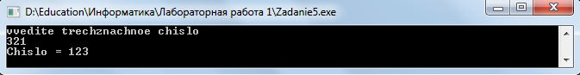

Анализ результатов программы: для начала нам необходимо выделить первую цифру трехзначного числа a. Сделаем это путем целочисленного деления числа a на сто. К полученному числу мы будем прибавлять десятки, которые мы выделим из числа a способом, которым мы их выделяли в предыдущей задаче (см. выше), дополнительно умножив на 10. Из единиц числа а нам необходимо сделать сотни. Выделяем единицы, используя операцию нахождения остатка от деления числа a на 10, и умножаем на 100. Полученное число прибавляем к сумме десятков и полученных из сотен единиц, чтобы получить ответ к данной задаче.

Задача № 6

Постановка задачи: выяснить на каком этаже, в каком подъезде 9-этажного дома живет друг, если известен номер его квартиры, а также, что на каждом этаже располагается 4 квартиры. Номер интересующей нас квартиры вводится с клавиатуры. Вывести номер подъезда и номер этажа, на котором живет друг.

Математическая модель:
- p =1 + (k-1) div 36;
- a:= (1 + (k-1) div 4) - ((p-1)*9);

Список идентификаторов (обозначение переменных):
Таблица 6

Имя | Смысл | Тип
k | Номер квартиры | integer
p | Номер подъезда | integer
a | Номер этажа | integer

Блок-схема:
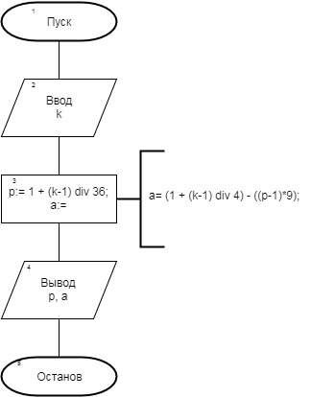

Код программы:
program Zadanie6;
var k,p,a: integer;
begin
writeln('vvedite nomer kvartiry');
readln(k);
p:= 1 + (k-1) div 36;
writeln('Nomer podjezda: ', p);
a:= (1 + (k-1) div 4) - ((p-1)*9);
writeln('Nomer etaja: ',a);
readln
end.

Результат выполненной работы:
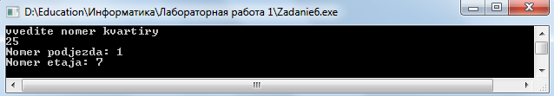

Анализ результатов вычисления: чтобы узнать, в каком подъезде живет друг, необходимо выполнить целочисленное деление номера его квартиры на кол-во квартир в каждом подъезде. Для того, чтобы учесть крайние квартиры в подъезде, мы выполним целочисленное деление номера квартиры, которая на 1 меньше, чем квартира друга и к полученному результату прибавляем 1. Для того, чтобы выяснить номер этажа необходимо разделить номер квартиры на количество квартир в на каждом этаже и вычесть количество этажей квартир, которые находятся в предыдущих подъездах от искомой квартиры. Для того, чтобы учесть крайние квартиры на этаже, нужно разделить номер квартиры, которая на 1 меньше, чем квартира друга и к результату прибавить 1. Программа верно вычисляет номер подъезда и этажа, независимо от того, является ли номер этой квартиры последней на этаже или в подъезде. При вводе нуля программа называет 1 этаж и 1 подъезд.

Вывод.
Таким образом, был изучен метод реализации линейных вычислительных процессов средствами Free Pascal.

